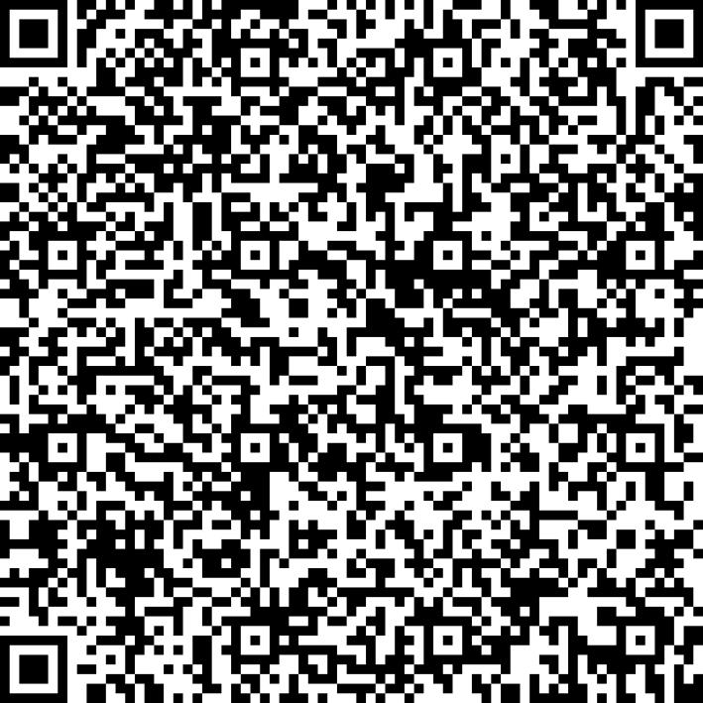
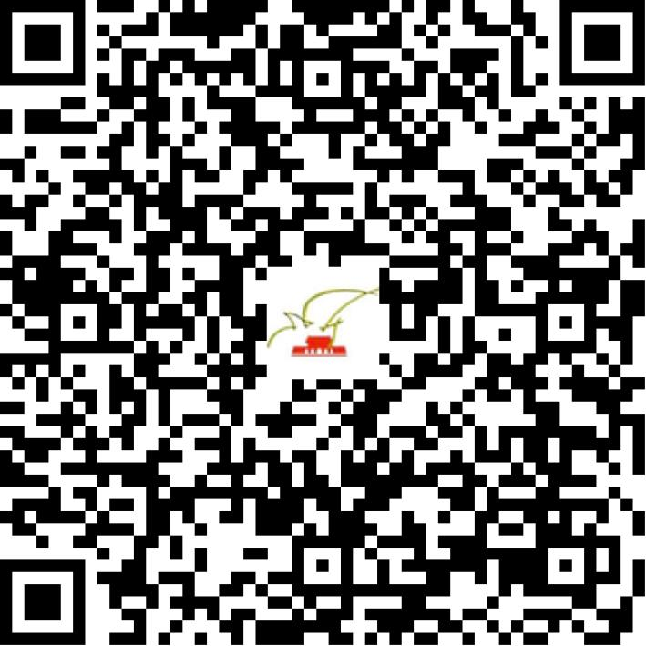

京网文〔2021〕1517-403号

2021 | 年 | 04 | 月 | 06 | 日
名 称 | 青晋网络科技（北京）有限公司
住 所 | 北京市朝阳区东四环南路53号院4号楼5层616室2号
法定代表人 | 王冉
主要负责人
类 型 | 有限责任公司
首次发证日期 | 2021年04月06日
有效期 | 2024年04月05日
网站域名 | qingyuewen.com
经营范围 | 利用信息网络经营动漫产品
发证机关
编号
许可证有效期届满前30日内办理延续，有效期届满未延续的将依法予以注销。

